r
1�1

Institut plánování a rozvoje hlavního města Prahy Storyboard k projektu Pražské židle (třetí verze) Frame Films - xxxxxxx, kontakt: xxxxx

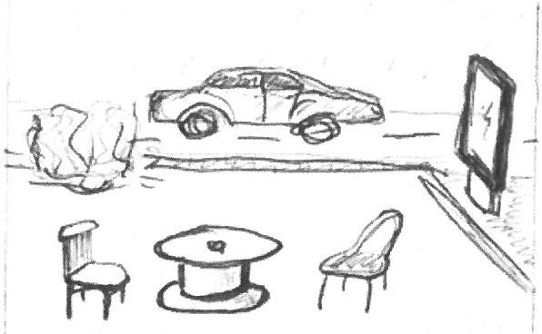
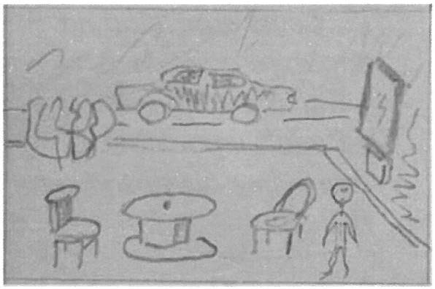
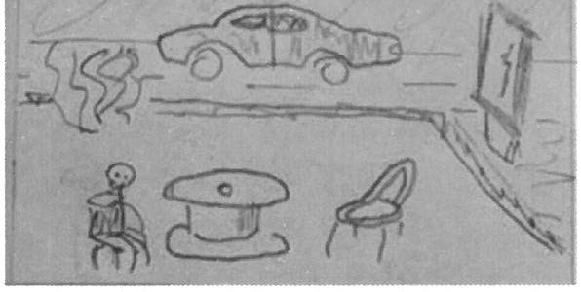
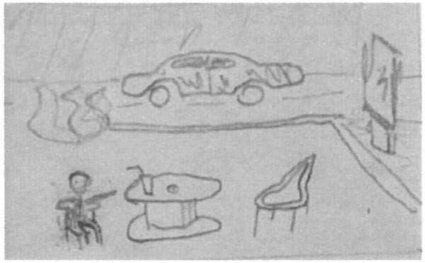
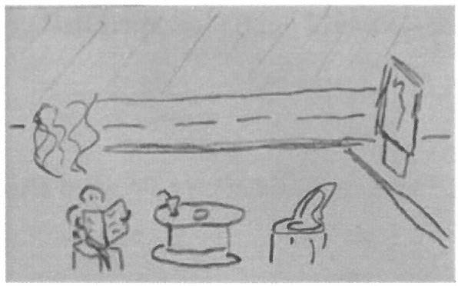
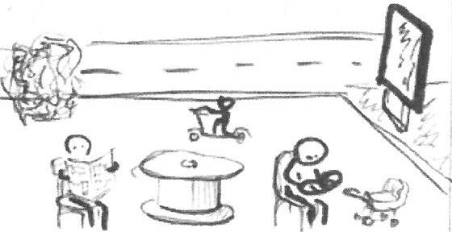
I. Prázdné místo, bez lidí, vidíme židle a stůl.

- Do záběru přibude člověk.

- Člověk váhavě přejde, posadí se.

- Položí si pití na stůl.

- Vyndá si noviny a spokojeně čte. Ubude auto.

- Přibude dítě na koloběžce a maminka s dítětem.
(v pozadí tiše slyšíme šum rozhovorů, šustění novin, šachovýchfigurekna šachovnici, dětský smích)

„ Židle. Najděte si nejbližší židli, dojděte kní..."

,, ... a posaďte se. "

,, Položte si na stůl nápoj, napijte se. "

„ Vyndejte si noviny a čtěte si. "

„ V loňském roce jsme v ulicích Prahy oživili projektem ... "

Institut plánování a rozvoje hlavního města Prahy Storyboard k projektu Pražské židle (třetí verze)
Frame Films - xxxxx, kontakt: xxxxx
I .\ - I
,-.

· _:..::'.
.- 'Ff7i:
, --
·· rl ,fI.::;.
- Přes naklíčovanou
,, ... Pražské židle osm

i, -
< ....... .
\.--_. ,:' . ..
pravou židli z minulého záběru se dostaneme do
lokalit ... "

4'frlr
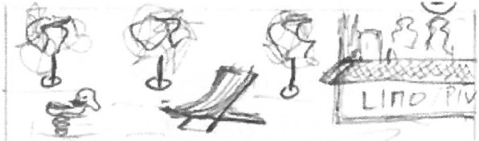
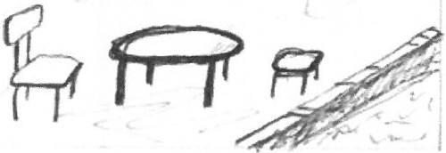

I J:;,J.. 'dr t /; : # -
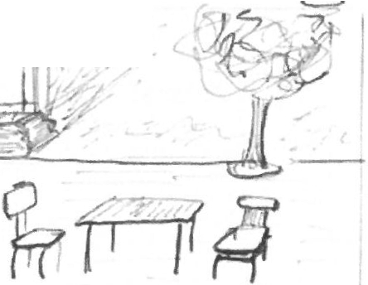
' •I
';/

·--

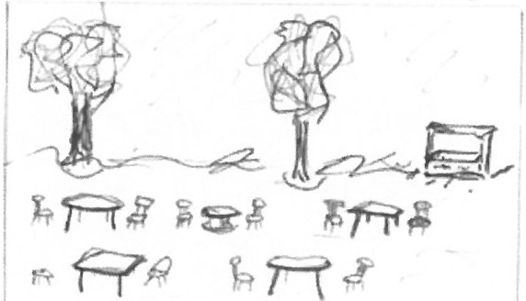
třetího prostředí.

- Přes naklíčovaný stůl z minulého záběru se dostaneme do třetího prostředí.

- Přes naklíčovanou levou židli z minulého záběru se dostaneme do dalšího prostředí.

1 O. Židle a stoly
z různých prostředí (mohou různě přibývat a ubývat rytmicky).

,, ... Letos například na náplavce, v Nuslích,
v Karlině u viaduktu a v Podolí u porodnice. "
(upravíme dle požadavku IPRu)

,,Židle na vás už čekají, v letošním roce na čtyřiceti místech!"

2

